Kamis, 8 November 2018

Data Structure dan Logic
Oleh: Mas Amir

- Flowchart → alur/pola pemrograman
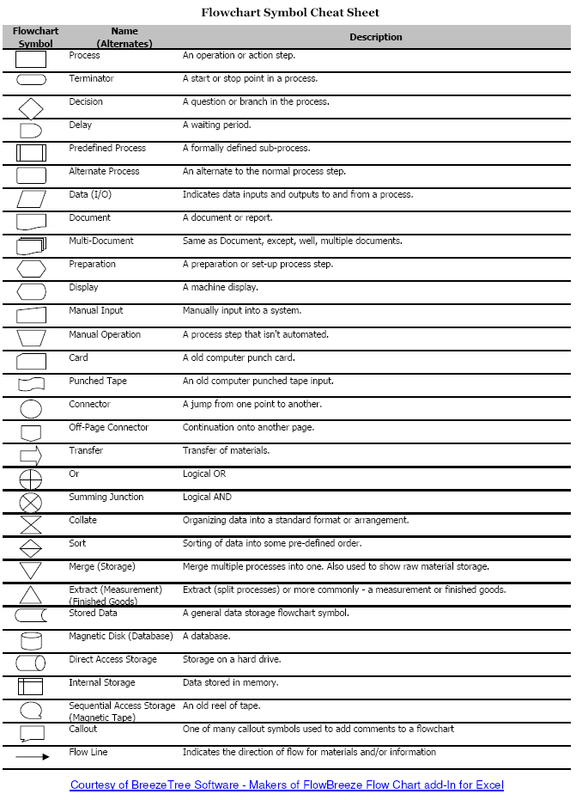
Gambar 1. Flowchart Cheat Sheet
(http://www.breezetree.com/images/flow-chart-symbols.png)

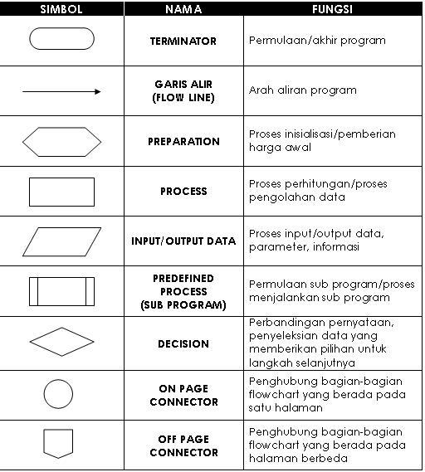
Gambar 2. Flowchart (diagram alir)
https://ndoware.com/diagram-alir-flowchart.html
- Pseudocode → deskripsi informasi yang jelas dari suatu algoritma, yang bisa dipahami oleh manusia. Contoh:
“If student’s grade is greater than or equal to 60
Print passed
Else
Print Failed”
- Belajar JS comparison bisa dicek di https://www.w3schools.com/js/js_comparisons.asp.
- Contoh Algoritma dan Psedocode yg kubuat:
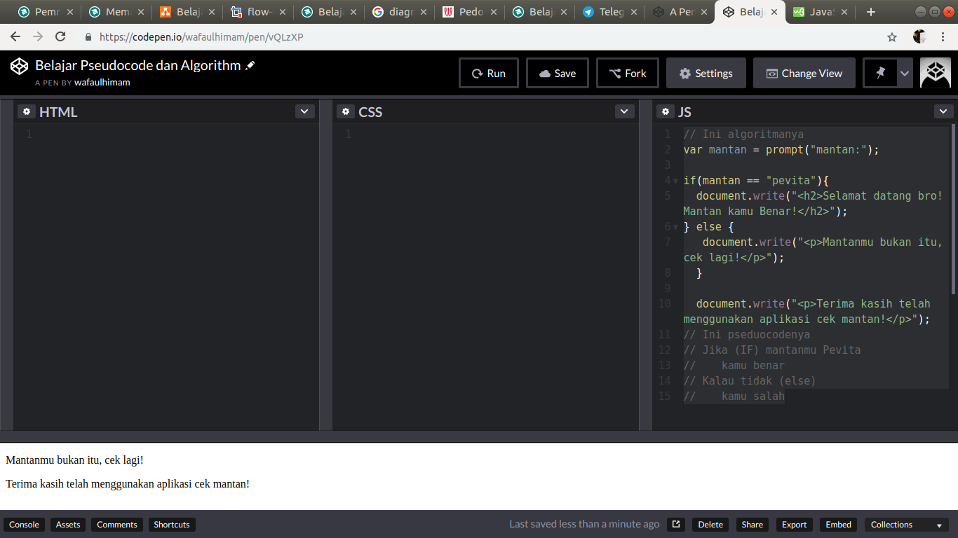
Gambar 3. Contoh Pseudocode dan Algoritma
- Contoh portofolio bisa dicek di https://codepen.io/wafaulhimam/pen/vQLzXP.
- Selain menggunakan If dan Else, kita bisa menggunakan Switch dan Case pada JS, referensi: https://developer.mozilla.org/en-US/docs/Web/JavaScript/Reference/Statements/switch.
- Tutorial looping : https://developer.mozilla.org/id/docs/Web/JavaScript/Panduan/Loops_and_iteration.

